科学と人間生活（生物分野）の学習について

学習をしやすいよう動画を追加しました。通信量に不安のある場合には見ないでください。教科書・問題集のみで分かりにくい場合は動画も参考にしてください。なお，formsは必ず送信してください。

携帯電話を使って学習する人は，QRコードを読み取ってください。
パソコンを使って学習する人は，青色アンダーラインの部分を，ctrlキーを押しながら左クリックするとページに飛びます。

学習内容 | 動画 |  | まとめ（forms）
第２回  植物の  生育と光  ２－２  14日(木)  ２－３  13日(水) | 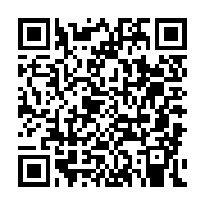  30MB・4分程度 | 植物の生育と光 | 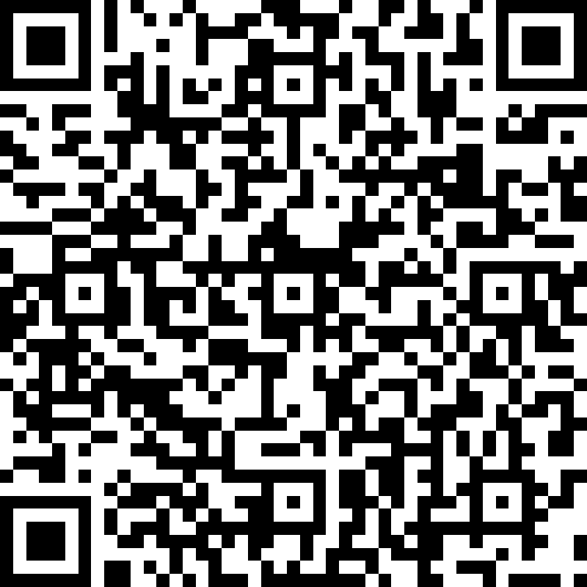 | 第２回まとめ
第３回  光シグナルと生物  ２－２  21日(木)  ２－３  19日(火) | 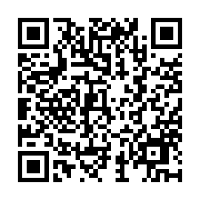16MB・2分半程度 | 光シグナルと生物 | 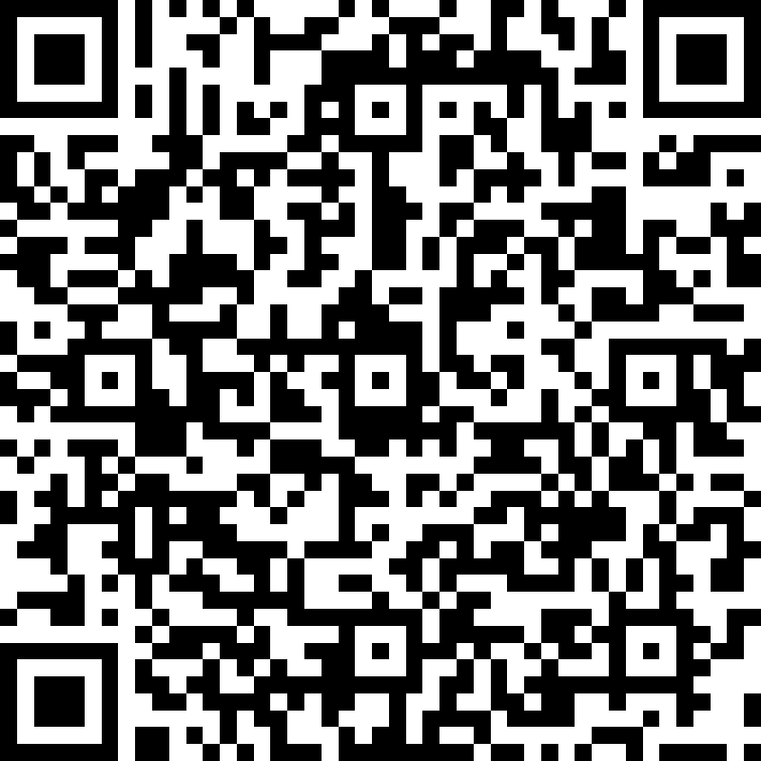 | 第３回まとめ
第４回  ヒトの視覚と光  ２－２  27日(水)  ２－３  26日(火) | 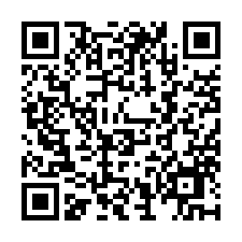  25MB・５分程度 | ヒトの視覚と光 | 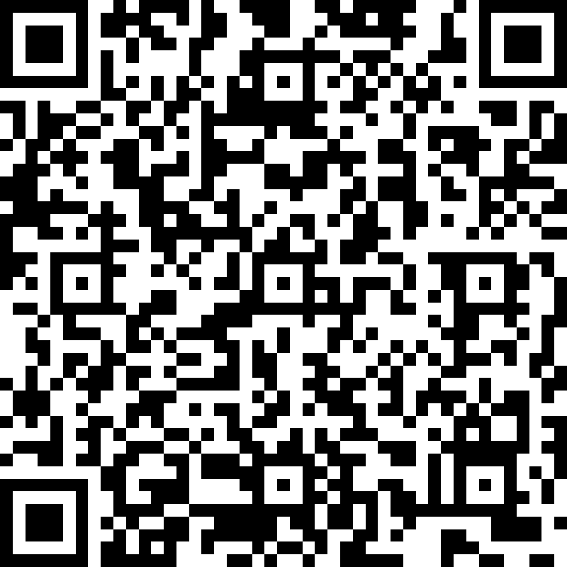 | 第４回まとめ
第５回  光合成と呼吸  ２－２  28日(木)  ２－３  27日(水) | 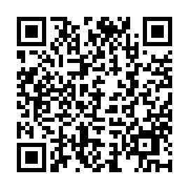  35MB・６分程度 | 光合成と呼吸 | 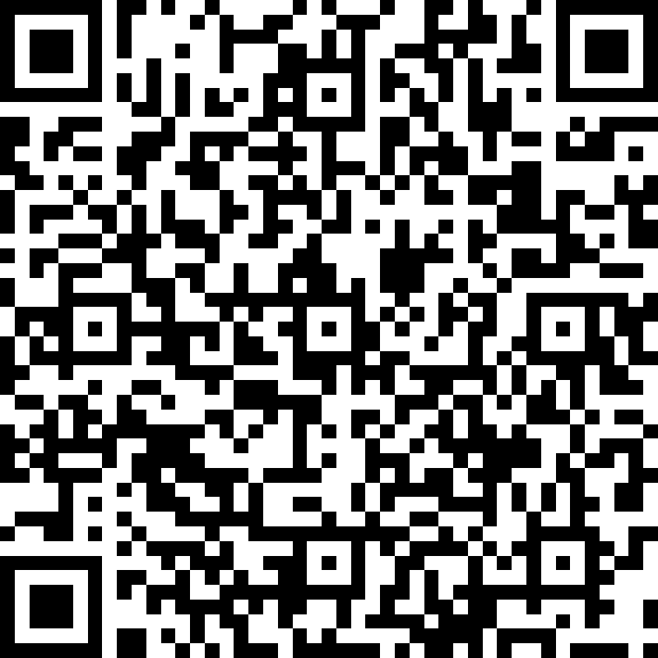 | 第５回まとめ

